小三小三·非同一般

01 来园情况

1.今天3月24日 周二。来园人数：来园幼儿31人，胡攸同、陈依诺、漆一洛请假。
2.早点内容：鲜牛奶、花卷、每日坚果。
02区域游戏
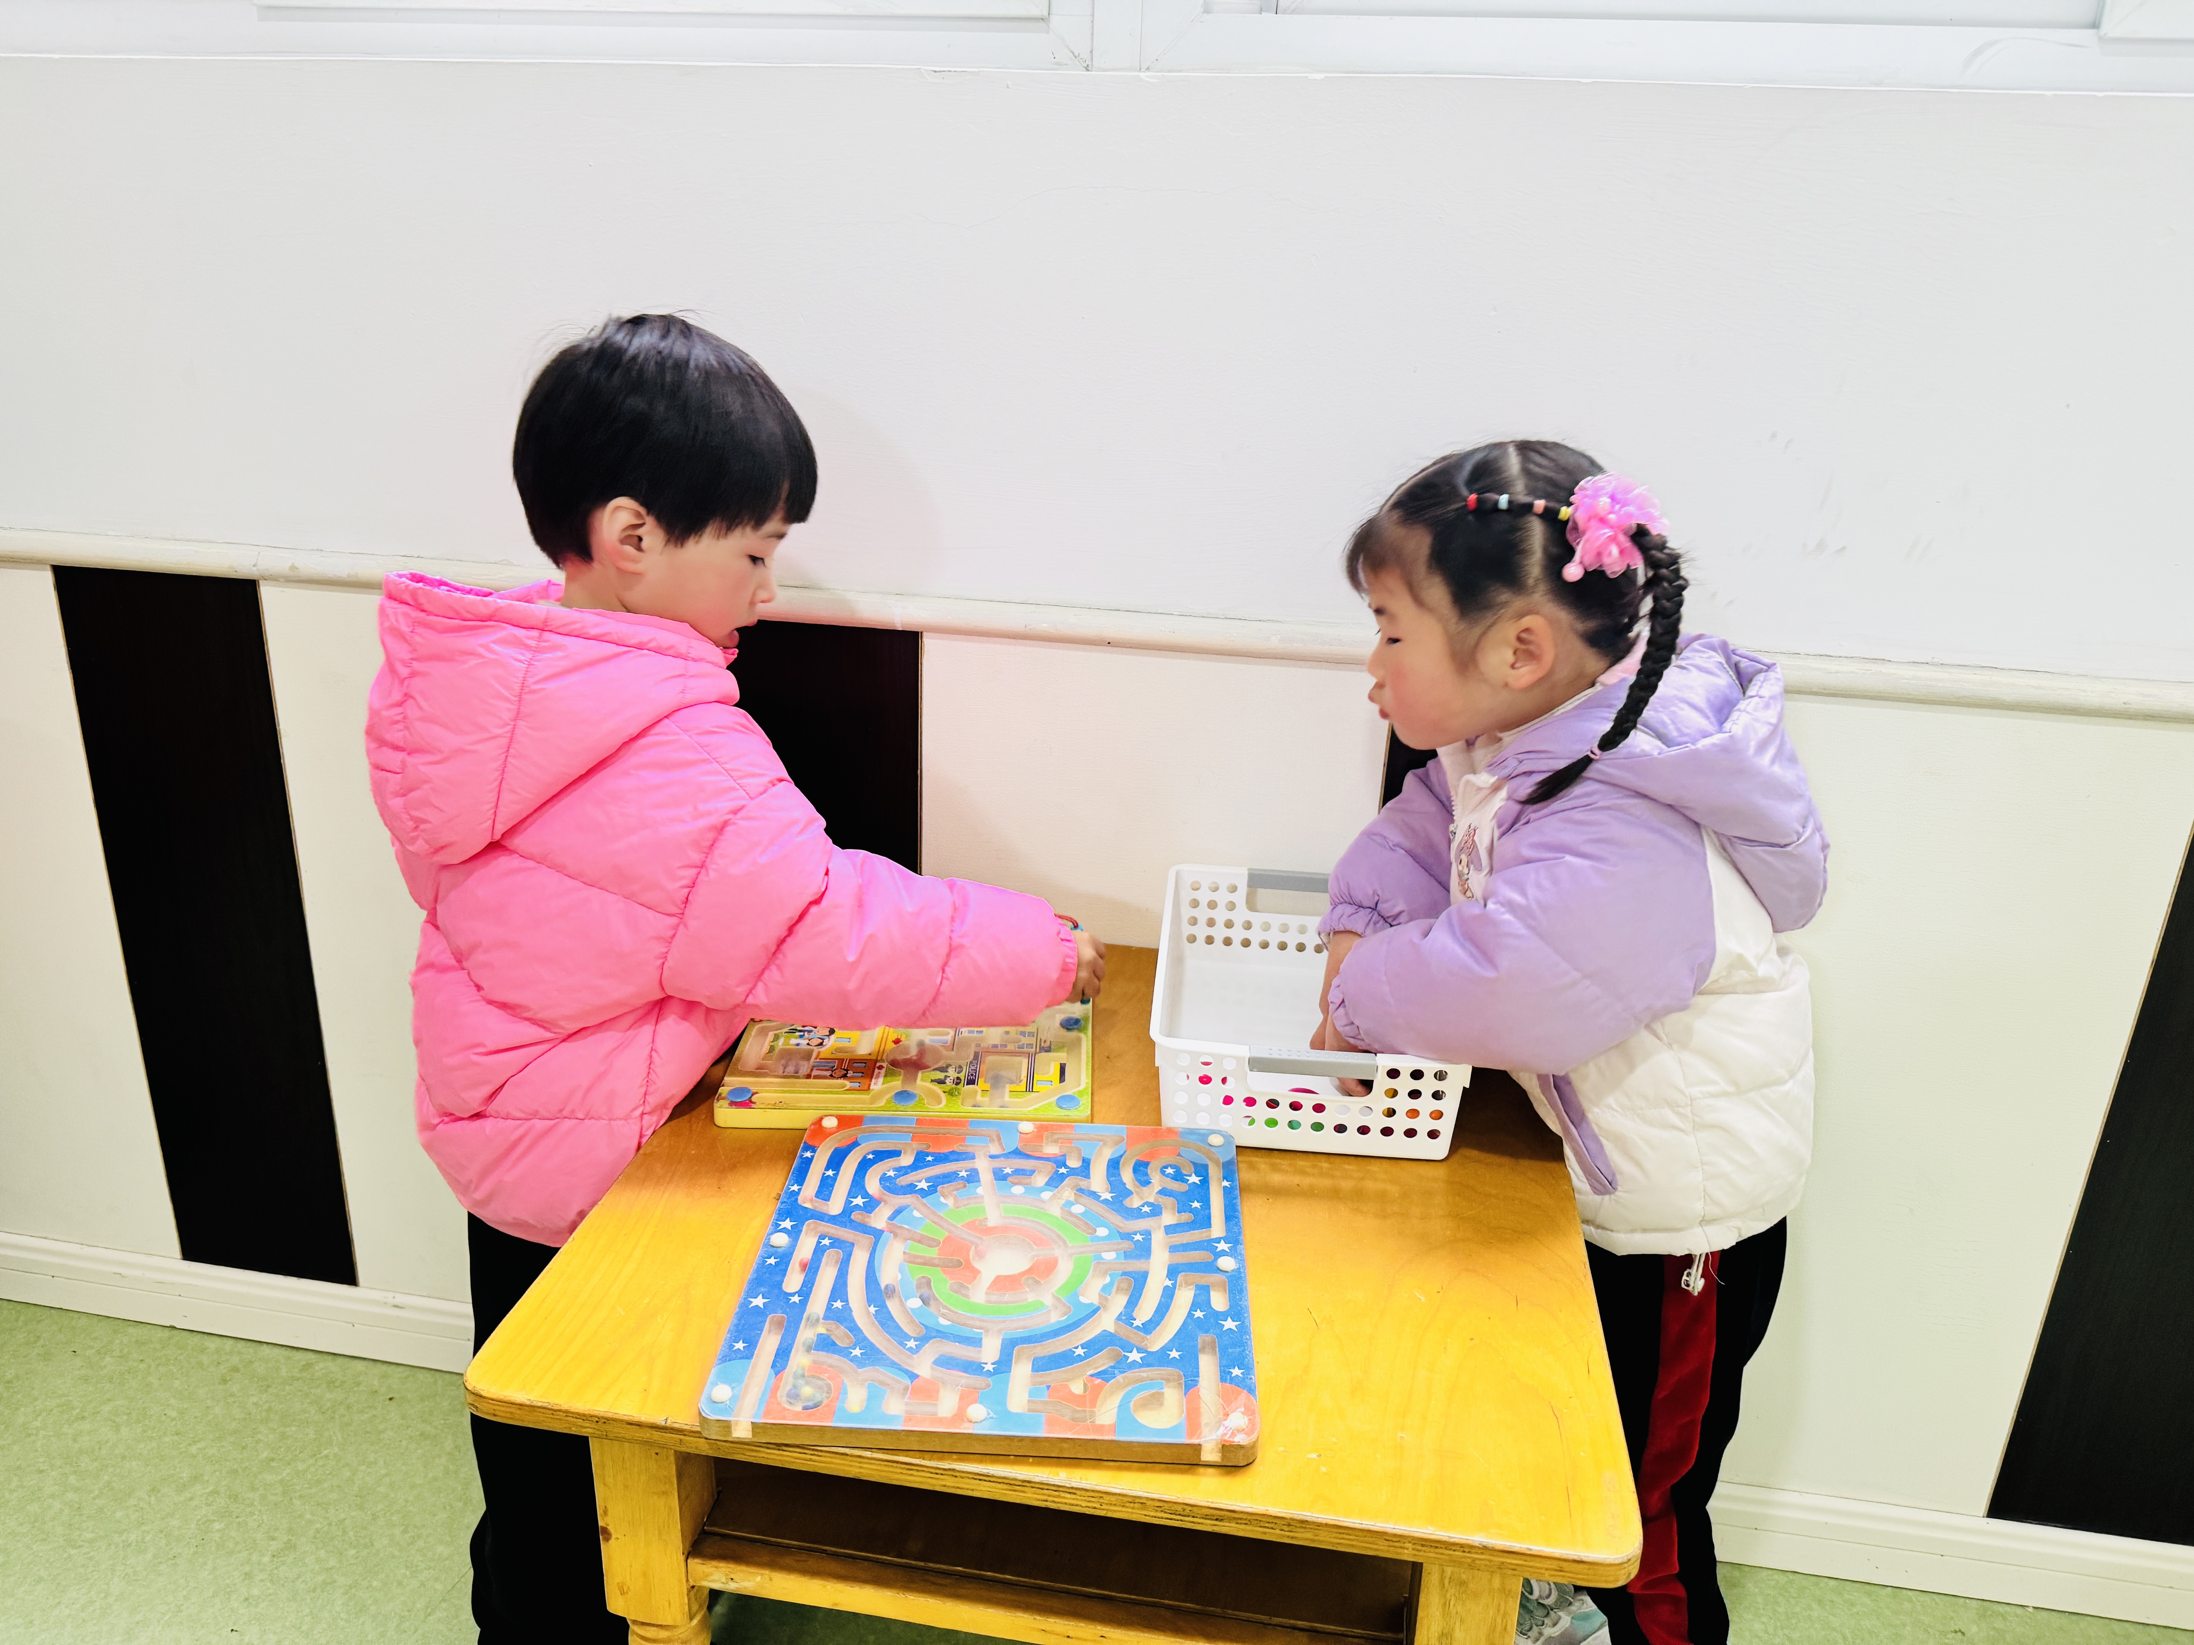 | 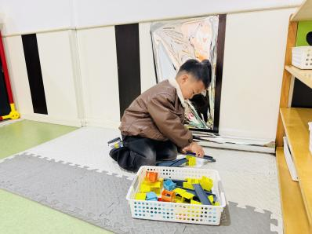 | 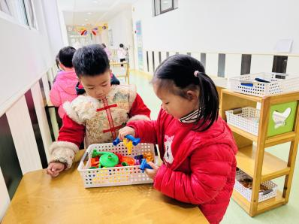
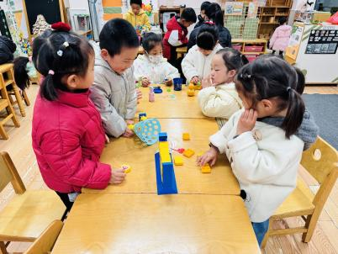 | 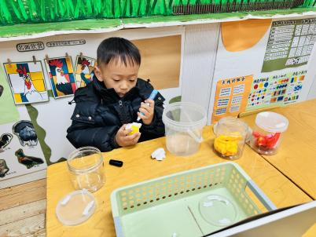 | 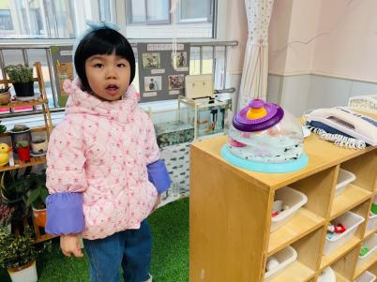
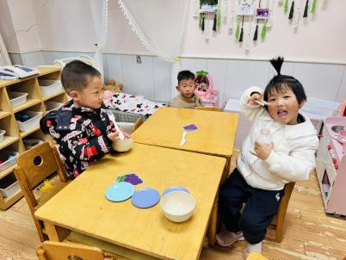 | 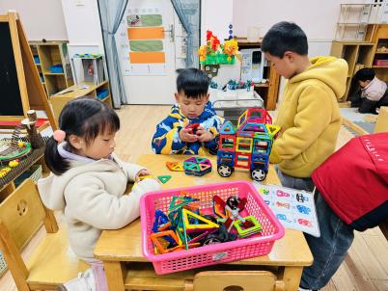 | 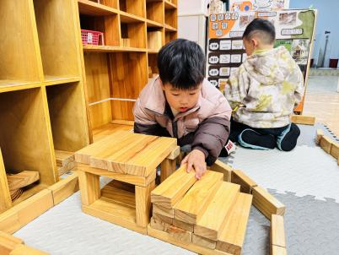
03户外游戏
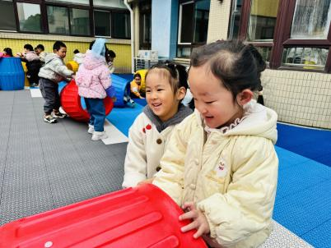 | 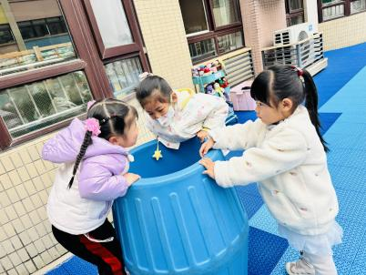 | 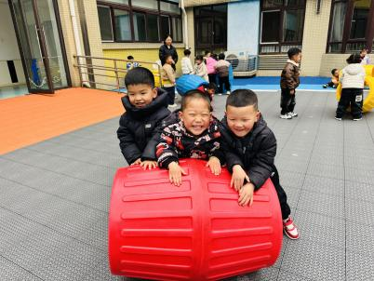
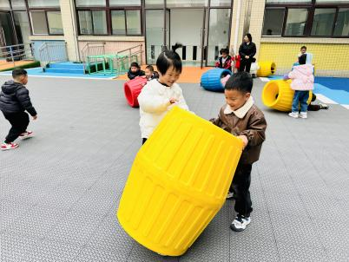 | 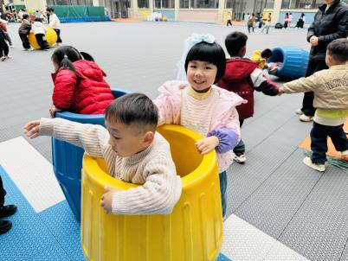 | 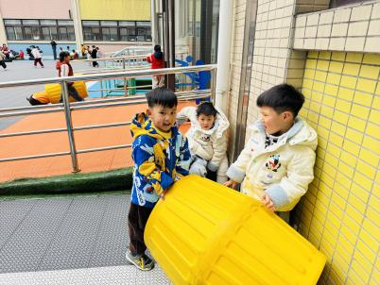
04生活活动
1.午餐时光：
今天中午我们吃的是：小米饭、西芹炒鸭胗、莴苣炒香干和银鱼羹。
全部吃完：谢佑希、周晨、黄灿珝、颜诗芮、韩昕硕、王苏煜、翟浩程、万奕辰、李一乐、游然、王君霖、吴一一、刘云熙、张予诺、翟浩扬、霍佳禾、蔡楠、张嘉硕、李茗泽、张皓冉、戴奕彤、曹筠苒、刘晨奕。
继续加油：唐瑾妍、郭智彬、包羽昕、樊星辰、黄亦可、刘佳麒、韩宇辰、赵卿媛。

